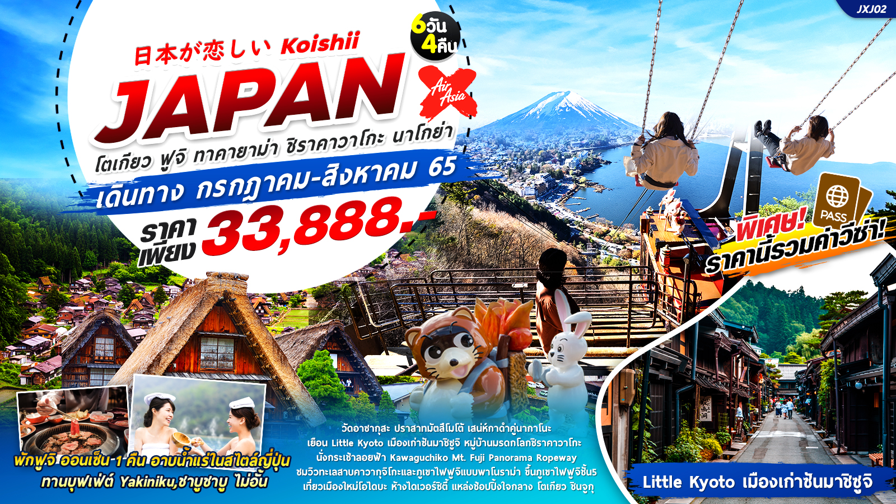

JXJ02 日本が恋しい Koishii JAPAN ทัวร์ญี่ปุ่น 6วัน 4คืน
โตเกียว ฟูจิ ทาคายาม่า ชิราคาวาโกะ นาโกย่า
เดินทางโดยสายการบิน AIR ASIA X น้ำหนักกระเป๋า 20 Kg. Carry on 7 Kg.
เดินทางกรกฎาคม-สิงหาคม 65 ราคาเพียง 33,888 บาท รวมค่าวีซ่าแล้ว
พักทาคายาม่า1คืน นาโกย่า1คืน ฟูจิออนเซ็น 1คืน นาริตะ,ชิบะ 1คืน
ขอพรวัดดังโตเกียววัดอาซากุสะ ปราสาทมัตสึโมโต้ เสน่ห์กาดำคู่นากาโนะ เยือน Little Kyoto เมืองเก่าซันมาชิซูจิ ทาคายาม่า หมู่บ้านมรดกโลกชิราคาวาโกะ เมืองอินุยา ความงดงามแบบดั้งเดิมสไตล์ญี่ปุ่น เยือนหมู่บ้านน้ำใสโอชิโนะฮักไก นั่งกระเช้าลอยฟ้า Kawaguchiko Mt. Fuji Panorama Ropeway ชมวิวทะเลสาบคาวากุจิโกะและภูเขาไฟฟูจิ แบบพาโนราม่า เที่ยวเมืองใหม่โอไดบะ ห้างไดเวอร์ซิตี้ แหล่งช้อปปิ้งใจกลางโตเกียว ชินจูกุ

วันเดินทาง | ราคาผู้ใหญ่  (บาท) | ราคาเด็ก | พักเดี่ยว/เดินทาง  ท่านเดียว เพิ่ม (บาท) | ที่นั่ง | หมายเหตุ
13-18 กรกฎาคม 2565 | 33,888 | ไม่มีราคาเด็ก  (Infant ไม่เกิน 2ปี 6,000 บาท) | 5,500 | 31
20-25 กรกฎาคม 65 | 33,888 |  | 5,500 | 31
4-9 สิงหาคม 65 | 33,888 |  | 5,500 | 31
18-23 สิงหาคม 65 | 33,888 |  | 5,500 | 31
25-30 สิงหาคม 65 | 33,888 |  | 5,500 | 31
**ค่าทัวร์รวมค่าวีซ่าแล้วกรณีญี่ปุ่นประกาศฟรีวีซ่า มีส่วนลด 800 บาทจากราคาทัวร์

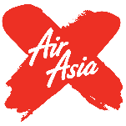
FLIGHT:
DEPARTURE: XJ600 BKK-NRT 23.50-08.00
RETURN: XJ601 NRT-BKK 09.15-13.25
วันที่หนึ่ง ท่าอากาศยานสุวรรณภูมิ

20.30 น. พร้อมกันที่ ณ ท่าอากาศยานสุวรรณภูมิ อาคารผู้โดยสารระหว่างประเทศขาออกชั้น 2 เคาน์เตอร์สายการบิน AIR ASIA X (XJ) มีเจ้าหน้าที่ของบริษัทฯคอยอำนวยความสะดวกด้านเอกสารและติดแท็คกระเป๋า
23.50 น. ออกเดินทางออกสู่ ประเทศญี่ปุ่น โดยสายการบิน AIR ASIA X เที่ยวบินที่ XJ600 (ค่าทัวร์ไม่รวมค่าอาหารบนเครื่อง บนเครื่องมีจำหน่าย )
วันที่สอง ท่าอากาศยานนานาชาตินาริตะ-โตเกียว-วัดอาซากุสะ-ถนนนาคามิเซ-นากาโน่-ปราสาทมัตสึโมโตะ-ที่พักทาคายาม่า อาหาร เที่ยง,เย็น

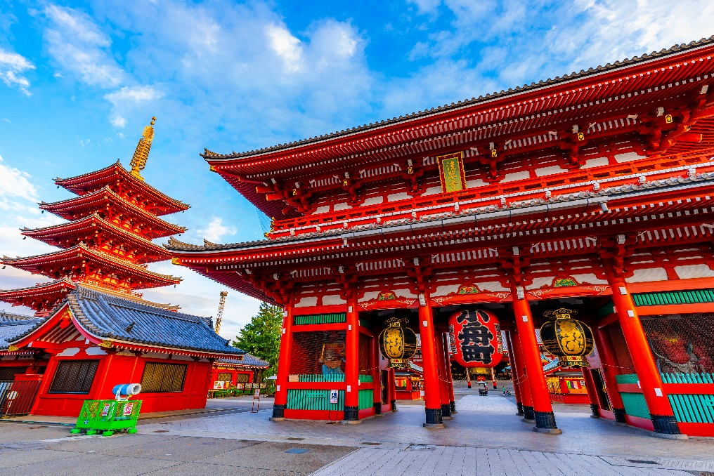
08.00 น. เดินทางถึง ท่าอากาศยานนานาชาตินาริตะ ประเทศญี่ปุ่น (เวลาท้องถิ่นเร็วกว่าประเทศไทย 2ชั่วโมง กรุณาปรับนาฬิกาของท่านเป็นเวลาท้องถิ่น เพื่อความสะดวกในการนัดหมาย) นำท่านผ่านพิธีตรวจคนเข้าเมืองและศุลกากร สำคัญ!!! ประเทศญี่ปุ่นไม่อนุญาตให้นำอาหารสด จำพวก เนื้อสัตว์ พืช ผัก ผลไม้ เข้าประเทศ หากฝ่าฝืนจะมีโทษจับและปรับ นำทุกท่านเดินทางสู่เข้าสู่โตเกียวเมืองหลวงของประเทศญี่ปุ่น ตั้งอยู่ในภูมิภาคคันโต บนเกาะฮอนชู วัดอาซากุสะ SENSOJI TEMPLE กราบนมัสการขอพรจากองค์ เจ้าแม่กวนอิมทองคำที่เป็นทองสัมฤทธิ์ มีขนาดเล็กเพียง 5.5 เซนติเมตร วัดพุทธที่เก่าแก่ที่สุดในภูมิภาคคันโต ให้ท่านถ่ายภาพเป็นที่ระลึกกับ คามินาริมง (ประตูฟ้าคำรณ) ซึ่งมีโคมไฟสีแดงขนาดยักษ์ที่มีความสูงถึง 4.5 เมตร โคมไฟที่ใหญ่ที่สุดในโลกแขวนอยู่ เลือกชมและเช่าเครื่องรางอันศักดิ์สิทธิ์ของวัดแห่งนี้หรือท่านสามารถเพลิดเพลินกับการเดิน ถนนนาคามิเซ ถนนช้อปปิ้งที่มีชื่อเสียงของวัด มีร้านขายของที่ระลึกมากมายไม่ว่าจะเป็นเครื่องรางของขลัง ของเล่นโบราณ และร้านขายขนมต่างๆ ของที่ระลึกต่างๆแบบญี่ปุ่นญี่ปุ่น Made In Japan แท้ๆ รวมทั้งข้าวของเครื่องใช้คุณภาพดี เช่น ร่ม, หมวก, รองเท้า, กระเป๋า หากมีเวลาท่านสามารถเดินไปถ่ายรูปคู่กับวิวของหอคอยที่สูงที่สุดในโลก โตเกียวสกายทรี (Tokyo Sky tree) แลนด์มาร์คของมหานครโตเกียว ท่านสามารถเดินไปถ่ายรูปวิวได้ซึ่งอยู่ไม่ไกลวัดอาซากุซะ
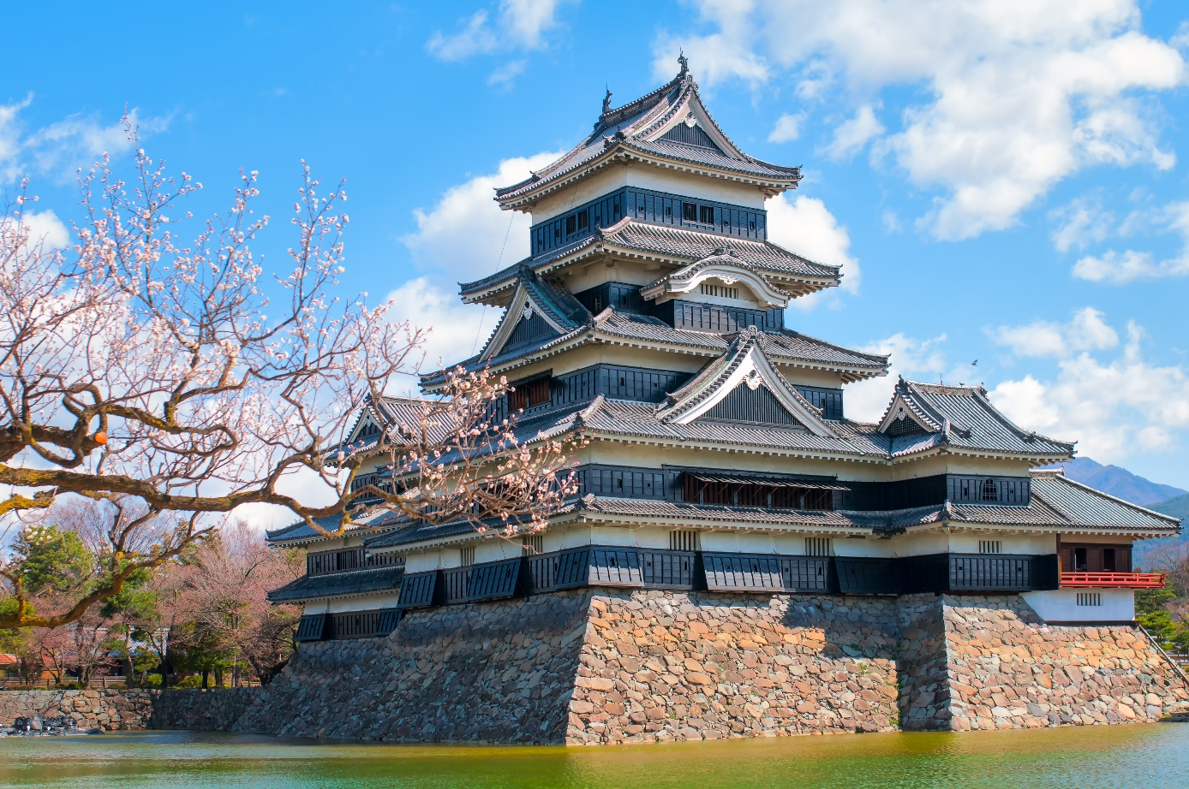
เที่ยง รับประทานอาหารเที่ยง (มื้อที่1) Japanese Set
บ่าย พาทุกท่านเดินทางสู่ นากาโน่ (Nagano) จังหวัดในภูมิภาคชูบุ เมืองที่เต็มไปด้วยภูเขาสูงและธรรมชาติสวยอันดับต้นๆของญี่ปุ่น มีเมืองท่องเที่ยวยอดนิยมคือมัตสึโมโตะ (Matsumoto) ชมปราสาทมัตสึโมโตะ ปราสาทอีกาแห่งนากาโนะเป็นปราสาทที่เก่าแก่ที่สุดในประเทศญี่ปุ่น เป็นหนึ่งในห้าปราสาทในญี่ปุ่นที่ถูกกำหนดให้เป็นสมบัติประจำชาติ ตัวปราสาทสร้างขึ้นด้วยไม้โดยไม่ใช้ตะปูแม้แต่ตัวเดียวจุ ดเด่นของปราสาทมัตสึโมโตะอยู่ที่กำแพงสีดำของเท็นชุคาคุ จึงมีชื่อเรียกว่า คาราซุโจ แปลว่า ปราสาทอีกา (ชมด้านนอก) สมควรแก่เวลานำท่านเดินทางสู่ที่พักทาคายาม่า
เย็น รับประทานอาหารเย็น (มื้อที่2) บุฟเฟ่ต์ชาบูชาบูหมู
ที่พัก: Chisun Grand Takayama,Country Hotel Takayama,Kuretakeso Takayama Ekimae /ระดับใกล้เคียงกัน 3*
ชื่อโรงแรมที่ท่านพัก ทางบริษัทจะทำการแจ้งพร้อมใบนัดหมาย 3-5 วันก่อนเดินทาง
วันที่สาม ทาคายาม่า-ทาคายาม่า จินยะ-ลิตเติ้ลเกียวโต-เขตเมืองเก่าซันมาชิซูจิ-สะพาน Nakabashi Bridge-
หมู่บ้านชิราคาวาโกะ-นาโกย่า-อินุยามะ-Inuyama walking street -ที่พักนาโกย่า อาหาร เช้า,เที่ยง,เย็น

เช้า รับประทานอาหารเช้า ณ โรงแรม (มื้อที่3)
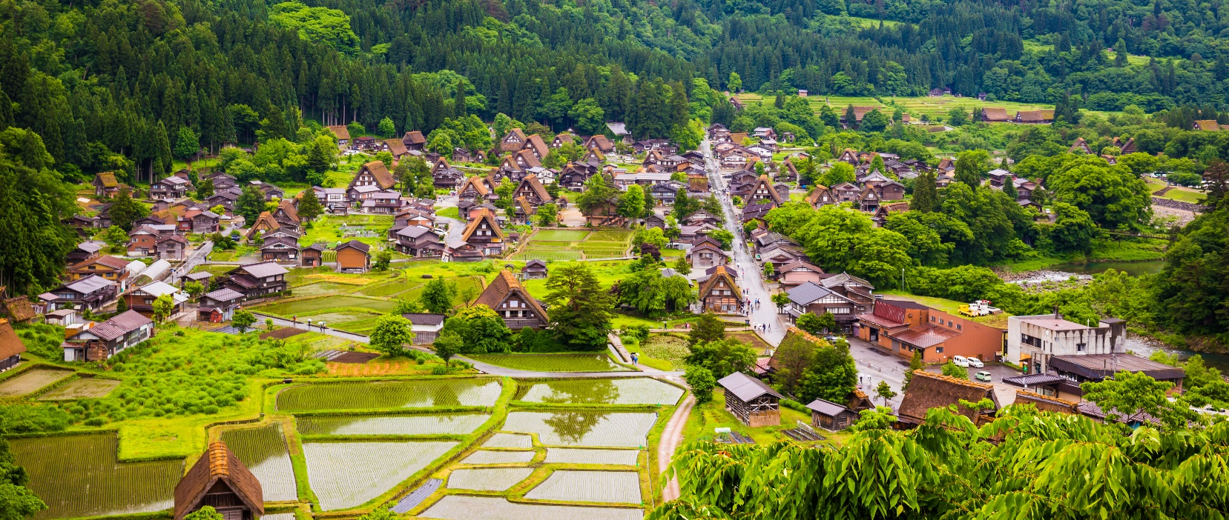
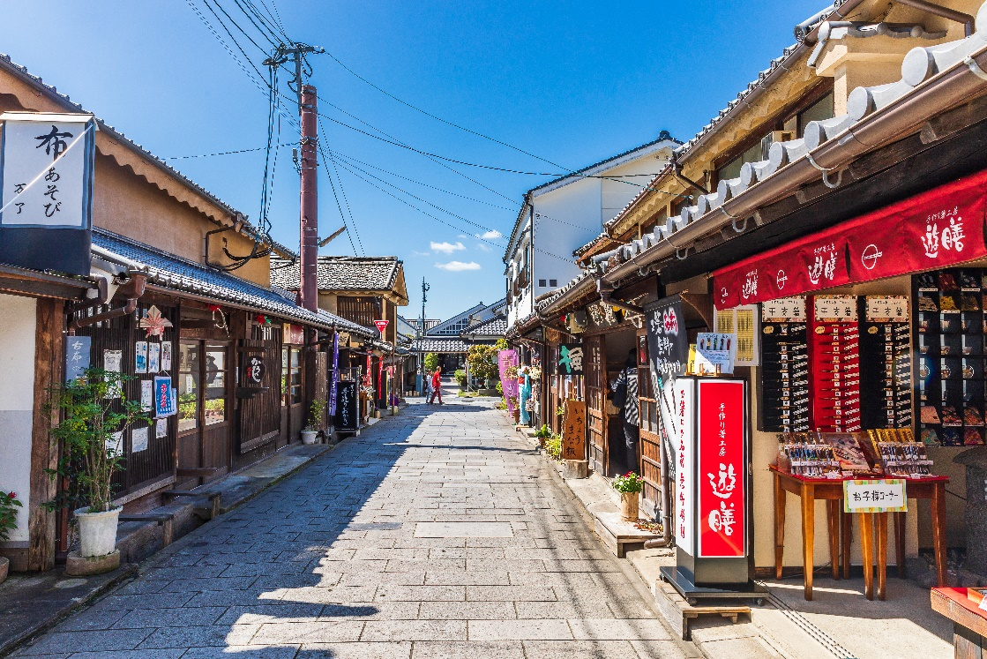
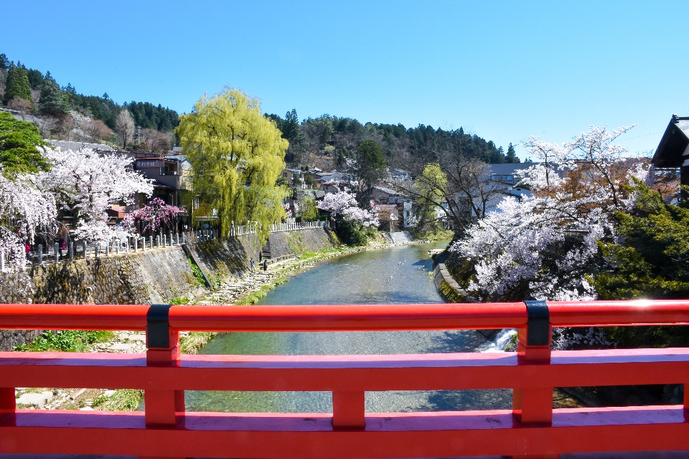
นำท่านเดินทางสู่ ทาคายาม่า จินยะ หรือ ที่ว่าการอำเภอเก่าเมืองทาคายาม่า (ถ่ายรูปด้านหน้า) ซึ่งเป็นจวนผู้ว่าแห่งเมืองทาคายาม่า นำท่านเดินชม หมู่บ้าน LITTLE KYOTO หรือย่านซันมาชิซูจิ (Sanmachi-Suji) เป็นเขตเมืองเก่าที่มีการอนุรักษ์บ้านเรือนในสมัยเอโดะที่มีอายุกว่า 300 ปีไว้ได้เป็นอย่างดี เป็น 1 ใน ย่านที่เรียกว่าเป็น Old Town ของญี่ปุ่น เมื่อครั้งหนึ่งในอดีตคือในยุคเอโดะที่มีความเฟื่องฟูทางเศรษฐกิจอย่างมากเพราะว่าเป็นย่านศูนย์กลางสำหรับการทำการค้าของเมืองทาคายาม่า จุดเด่นคืออาคารเก่าแก่ส่วนใหญ่ที่มีมาตั้งแต่ยุคเอโดะ เป็นการสร้างบ้านเรือนตามสไตล์แบบญี่ปุ่นแท้ บ้านทั้ง2 ข้างทางจะมีแต่เฉพาะสีน้ำตาลหรือสีดำ อิสระให้ทุกท่านได้เดินเที่ยวและชื่นชมกับทัศนียภาพเมืองเก่าซึ่งเต็มไปด้วยบ้านเรือนโบราณ และร้านค้าหลากหลาย เช่น ร้านผลิตและจำหน่ายเหล้าสาเก ร้านทำมิโสะ ฯลฯ พร้อมทั้งเลือกซื้อของที่ระลึกพื้นเมืองเฉพาะถิ่น เช่น ซารุโบะโบะ หรือ ตุ๊กตาทารกลิงตัวสีแดงไม่มีหน้าตา ซึ่งถือว่าเป็นสัญลักษณ์หนึ่งของเมืองทาคายาม่า ให้ท่านถ่ายรูปกับสะพาน Nakabashi Bridge สะพานสีแดงที่ทอดข้ามแม่น้ำมิยากาวะซึงเป็นสัญลักษณ์ของเมืองทาคายาม่าอีกด้วย อิสระเก็บภาพความประทับใจ เดินทางสู่ หมู่บ้านมรดกโลกชิราคาวาโกะ เป็นหมู่บ้านชาวนาเล็กๆที่สร้างทอดตัวขนานไปกับแม่น้ำโชคาวะในที่ราบท่ามกลางขุนเขา เป็นหมู่บ้านสวยระดับโลกที่ยังคงอนุรักษ์บ้านสไตล์ญี่ปุ่นขนานแท้ดั้งเดิม และยังได้รับเลือกจากองค์การยูเนสโก้ให้เป็นมรดกโลก จุดเด่นคือบ้านทรงกัสโชซึคุริ มีความยาวประมาณ 18 เมตร ความกว้าง 10 เมตร โครงสร้างของบ้านสามารถรองรับหิมะที่ตกหนักในช่วงฤดูหนาวได้ดี ความชันถึง 60 องศาคล้ายกับการพนมมือเข้าหากัน วัสดุในการสร้างบ้านนำมาจากธรรมชาติล้วนๆ ใช้ต้นหญ้าที่ปลูกในหมู่บ้านมาทำหลังคา ตัวบ้านจะไม่มีการตอกตะปู บ้านบางหลังมีอายุยาวนานกว่า 250 ปี ปัจจุบันยังมีชาวบ้านอาศัยอยู่ในหมู่บ้านด้วย อิสระเดินเที่ยวชมตามอัธยาศัย
เที่ยง รับประทานอาหารเที่ยง (มื้อที่4) Japanese Set
บ่าย เดินทางสู่นาโกย่า เป็นเมืองใหญ่ที่สุดในภูมิภาคชูบุ และเป็นเมืองหลักของจังหวัดไอจิ นำท่านเที่ยวชมเมืองอินุยา ตั้งอยู่ในจังหวัดไอจิ เป็นเมืองที่มีเอกลักษณ์ประจำท้องถิ่นที่มีทั้งความงามความเก่าแก่แล ะอยู่ท่ามกลางธรรมชาติและความดั้งเดิมสไตล์ญี่ปุ่น ให้ท่านเดินเที่ยวชม Inuyama walking street
เย็น รับประทานอาหารเย็น (มื้อที่5) บุฟเฟ่ต์Yakinikuและซูชิ สมควรแก่เวลานำท่านเดินทางสู่ที่พักนาโกย่า
ที่พัก: Hotel Ikeihan,Cypress Garden หรือระดับใกล้เคียงกัน 3*
ชื่อโรงแรมที่ท่านพัก ทางบริษัทจะทำการแจ้งพร้อมใบนัดหมาย 5 วันก่อนเดินทาง
วันที่สี่ นาโกย่า-ชิซูโอกะ-ทะเลสาบฮามานาโกะ-นั่งกระเช้าลอยฟ้า Kawaguchiko Mt. Fuji Panorama Ropeway-
ศูนย์พิพิธภัณฑ์แผ่นดินไหว-ที่พักฟูจิออนเซ็น อาหาร เช้า,เที่ยง

เช้า รับประทานอาหารเช้า ณ โรงแรม (มื้อที่6)
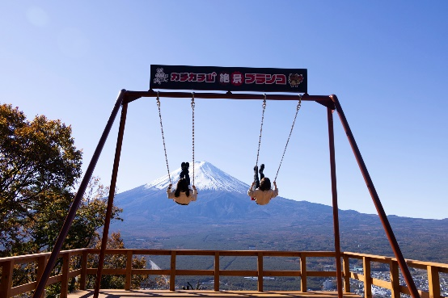
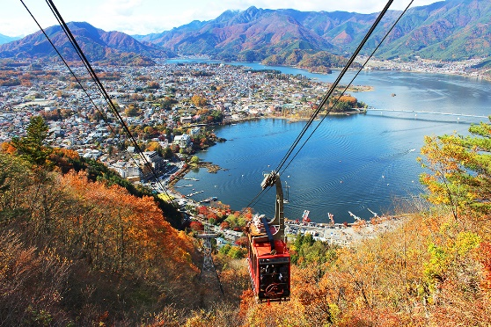
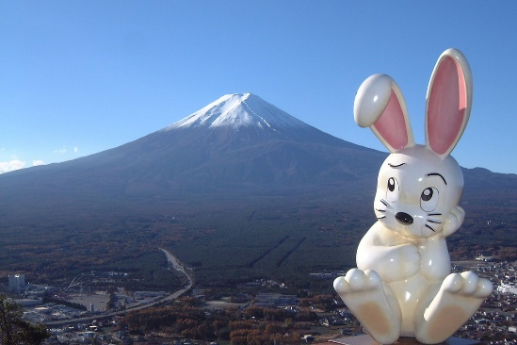
พาทุกท่านเดินทางชิซูโอกะ เป็นจังหวัดที่เป็นที่ตั้งของภูเขาฟูจิและมีชื่อเสียงในเรื่องของการปลูกชาเขียวที่ดีที่สุดในญี่ปุ่น แวะถ่ายรูปกับทะเลสาบฮามานาโกะ (Lake Hamanako) ที่ตั้งอยู่บริเวณริมชายฝั่งแปซิฟิค ทิศตะวันตกของจังหวัดชิซูโอกะ เดิมทีตัวทะเลสาบเป็นทะเลสาบน้ำจืดที่แยกออกมาจากมหาสมุทร ต่อมาเกิดแผ่นดินไหวในปี 1498 ทำให้น้ำจืดเปลี่ยนเป็นน้ำเค็ม จากนั้นเดินทางต่อไปบริเวณภูเขาไฟฟูจิ
เที่ยง รับประทานอาหารเที่ยง (มื้อที่7) Japanese Set
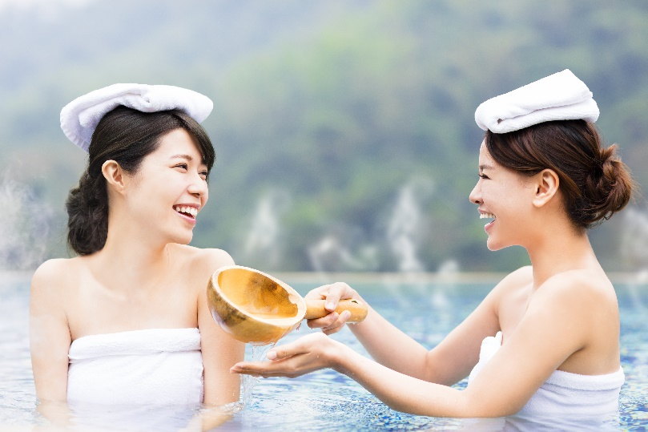
บ่าย นำท่านนั่งกระเช้าลอยฟ้า Kawaguchiko Mt. Fuji Panorama Ropeway ชื่อเดิมคือMt. Kachi Kachi Ropeway เป็นกระเช้าลอยฟ้าที่เชื่อมระหว่างริมฝั่งทะเลสาบคาวากุจิโกะ และยอดเขาเทนโจ ให้ท่านชมวิวภูเขาไฟฟูจิและวิวทะเ ลสาบคาวากุจิโกะบนยอดเขาแบบพาโนราม่า 360 อาศา พบกับโฉมใหม่ของร้านค้าบนยอดเขา และห้ามพลาดเมนุยอดนิยม มัทชะ,ขนมดังโงะทานุกิ,ลูกชิ้นทอดรูปฟูจิซัง,โคโร ะเกะรูปฟูจิซังและอื่นๆอีกมากมาย (ค่าทัวร์รวมค่ากระเช้าขึ้น-ลง) จุดไฮไลท์ใหม่ของที่นี่คือนั่งชิงช้าถ่ายรูปกับวิวฟูจิ (ไม่รวมในค่าทัวร์ท่านละ 500 เยน) พาทุกท่านสู่ศูนย์พิพิธภัณฑ์แผ่นดินไหว ซึ่งได้จำลองเหตุการณ์ต่างๆที่เกิดแผ่นดินไหวในญี่ปุ่น และสาธิตวิธีป้องกันตัว และท่านยังสามารถเข้าไปทดสอบในห้องจำลองแผ่นดินไหวในระดับที่แตกต่างกันได้ และให้ท่านเลือกซื้อสินค้าราคาพิเศษ เช่น โฟมล้างหน้าถ่านหินภูเขาไฟ วิตามิน ครีมต่างๆเป็นต้น สมควรแก่เวลานำท่านเดินทางสู่ที่พักออนเซ็น
เย็น รับประทานอาหารเย็น (มื้อที่8)
หลังอาหารไม่ควรพลาดประสบการณ์ สัมผัสวัฒนธรรมการอาบน้ำแร่ออนเซ็น (Onsen) น้ำแร่ในสไตล์ญี่ปุ่นให้ท่านได้พักผ่อนอย่างเต็มอิ่ม ซึ่งชาวญี่ปุ่นเชื่อว่าน้ำแร่ธรรมชาตินี้มีส่วนช่วยเรื่อง ระบบการหมุนเวียนของเลือดดีขึ้น การบรรเทาอาการปวดเมื่อยต่างๆ และช่วยผ่อนคลายความตึงเครียดได้พร้อมบำรุงผิวพรรณให้เปล่งปลั่ง
ที่พัก: Fujisan Plaza Hotel, Jirakon no Fuji no Yakata, Fujiyamanakako Hotel หรือระดับใกล้เคียงกัน 3*
ชื่อโรงแรมที่ท่านพัก ทางบริษัทจะทำการแจ้งพร้อมใบนัดหมาย 5 วันก่อนเดินทาง
วันที่ห้า สวนโออิชิปาร์ค -ขึ้นภูเขาไฟฟูจิชั้น5-โตเกียว-โอไดบะ-ห้างไดเวอร์ซิตี้-LAOX แหล่งช้อปปลอดภาษี-ช้อปปิ้งชินจูกุ-
เข้าที่พักนาริตะ,ชิบะ อาหาร เช้า,เที่ยง

เช้า รับประทานอาหารเช้า ณ โรงแรม (มื้อที่9)
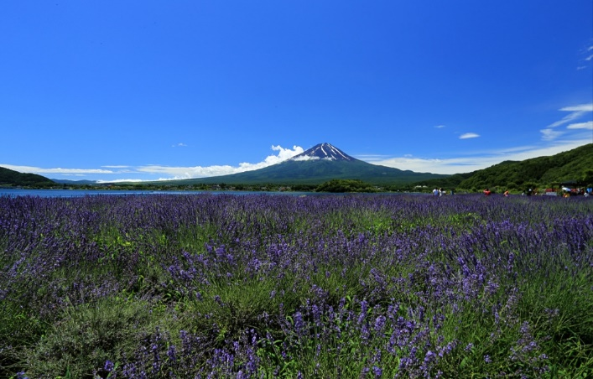
พาทุกท่านเดินทางสู่ สวนโออิชิ ปาร์ค (Oi shi Park) เป็นจุดชมวิวภูเขาไฟฟูจิที่ตั้งอยู่ริมฝั่งทะเลสาบคาวากุจิโกะฝั่งเหนือ เป็นที่นิยมของนักท่องเที่ยวชาวญี่ปุ่นซึ่งมาพักผ่อนตากอากาศ ชมวิว ดื่มด่ำกับความงามของทิวทัศน์ ในวันที่อากาศแจ่มใส สวนแห่งนี้จะเป็นจุดชมวิวที่สามารถมองเห็นภูเขาไฟฟูจิได้เกือบทั้งลูกที่สวยงามมาก นำท่านขึ้นภูเขาไฟฟูจิสัมผัสบรรยากาศและกลิ่นอายอย่างใกล้ชิดที่ สถานีที่ 5 บนระดับความสูงที่ 2,500 เมตร (ขอสงวนสิทธิ์ไม่ขึ้นในกรณีอากาศไม่เอื้ออำนวยหรือทางขึ้นปิดโดยเปลี่ยนเที่ยวที่หมู่บ้านน้ำใสโอชิโนะฮักไกแทน) อิสระให้ท่านได้บันทึกภาพความงามของภูเขาไฟแห่งนี้ พร้อมทั้งเลือกชมและซื้อสินค้าพื้นและขนมอร่อยมากมายตามอัธยาศัย
เที่ยง รับประทานอาหารเที่ยง (มื้อที่10) Japanese Set
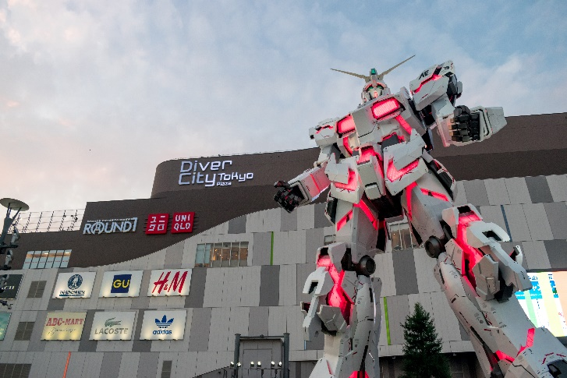
บ่าย เดินทางกลับสู่โตเกียว เมืองหลวง พาทุกท่านเดินทางสู่ ย่านเมืองใหม่ โอไดบะ ที่เกิดจากการถมทะเลขึ้นมาเป็นเกาะ ให้ท่านได้ช้อปปิ้งสินค้าหลากหลายชนิดที่ห้างไดเวอร์ซิตี้ ซึ่งภายในมีร้านค้า ร้านอาหาร และแหล่งบันเทิงมากมาย ถ่ายรูปกับกันดั้มตัวใหม่ RX-0 Unicorn ขนาดเท่าของจริงโดยสร้างขึ้นมาตามอัตราส่วน 1:1 เหมือนตัวเดิม ทำให้มีความสูงถึง 19.7 เมตร (ตัวเดิมสูง 18 เมตร) และเพิ่งเปิดตัวเป็นทางการในวันที่ 24 กันยายน 2560ที่ผ่านมา แวะร้าน LAOX แหล่งช้อปปลอดภาษี อิสระเลือกซื้อสินค้าที่ร้านค้าปลอดภาษี Duty Free ช้อปปิ้งย่านชินจูกุ แหล่งช้อปปิ้งขนาดใหญ่ใจกลางเมืองหลวงโตเกียว เป็นศูนย์รวมแฟชั่น ของเหล่าบรรดาแฟชั่นนิสต้า เป็นแหล่งอัพเดทเทรนด์ และเป็นย่านความเจริญอันดับหนึ่งของนครโตเกียวในปัจจุบัน ให้ท่านเลือกชมและซื้อสินค้ามากมาย อาทิเช่น เครื่องใช้ไฟฟ้า, กล้องถ่ายรูป, นาฬิกา, เสื้อผ้า,รองเท้า และเครื่องสำอางค์แบรนด์ต่างๆมากมายเช่น KOSE , SHISEDO , KANEBO , SK II และอื่น ๆ อีกมากมาย หรือร้าน100เยน (อยู่ตึกPEPEชั้น8) ซึ่งสินค้าทุกอย่างภายในร้านจะราคา 100 เยน เท่ากันหมด หรือเป็นร้านดองกี้ ที่ขายสินค้าราคาถูกสารพัดอย่าง หรือจะเป็นร้านมัตสึโมโต้ที่รวมสินค้า เครื่องใช้เครื่องสำอางค์ ผลิตภัณฑ์ของใช้ไว้อย่างหลากหลาย ให้ท่านช้อปปิ้งตามอัธยาศัย อาหารมื้อเย็นอิสระตามอัธยาศัย ให้ท่านได้เลือกชิมร้านอร่อยต่างๆที่ย่านชินจูกุ เช่นร้านราเมง ร้านซูชิจานหมุน และร้านอร่อยๆอีกมากมาย จนถึงเวลานัดหมาย นำท่านเดินทางสู่ที่พักย่านนาริตะ/ชิบะ
ที่พัก: Narita/ Chiba Hotel หรือระดับใกล้เคียงกัน 3*
ชื่อโรงแรมที่ท่านพัก ทางบริษัทจะทำการแจ้งพร้อมใบนัดหมาย 5 วันก่อนเดินทาง
วันที่หก ท่าอากาศยานนานาชาตินาริตะ-ท่าอากาศยานสุวรรณภูมิ กรุงเทพฯ

เช้า รับประทานอาหารเช้า ณ โรงแรม หรือบริการแบบกล่อง Obento กรณีที่พักอยู่ห่างจากสนามบิน(มื้อที่11)
เดินทางสู่ ท่าอากาศยานนานาชาตินาริตะ เพื่อเตรียมตัวเดินทางกลับกรุงเทพฯ ประเทศไทย
09.15น. ออกเดินทางสู่ท่าอากาศยานนานาชาติสุวรรณภูมิ โดย โดยสายการบิน AIR ASIA X เที่ยวบินที่ XJ601
(ค่าทัวร์ไม่รวมค่าอาหารบนเครื่อง บนเครื่องมีจำหน่าย )
15.10 น. เดินทางถึงท่าอากาศยานนานาชาติสุวรรณภูมิ โดยสวัสดิภาพ

*****************************
หมายเหตุ: รายการทัวร์สามารถเปลี่ยนแปลงได้ตามความเหมาะสม เนื่องจากสภาวะอากาศ, การเมือง, สายการบิน การจราจรช่วงเทศกาลหรือวันหยุดของญี่ปุ่น เป็นต้น โดยมิต้องแจ้งให้ทราบล่วงหน้า โดยทางผู้จัดจะปรับเปลี่ยนโดยคำนึงถึงผลประโยชน์ของท่านเป็นหลัก เพื่อให้ท่านท่องเที่ยวได้ครบถ้วนตามโปรแกรม
การบริการของรถบัสนำเที่ยวญี่ปุ่น ตามกฎหมายของประเทศญี่ปุ่น สามารถให้บริการวันละ10 ชั่วโมง มิอาจเพิ่มเวลาได้ โดยมัคคุเทศก์และคนขับจะเป็นผู้บริหารเวลาตามความเหมาะสม จึงขอสงวนสิทธิ์ในการปรับเปลี่ยนเวลาท่องเที่ยวตามสถานที่ในโปรแกรมการเดินทาง
ประกาศสำคัญ: รับเฉพาะผู้มีวัตถุประสงค์เพื่อการท่องเที่ยวเท่านั้น ค่าทัวร์ที่จ่ายให้กับผู้จัด เป็นการชำระแบบจ่ายชำระขาด และผู้จัดได้ชำระให้กับสายการบินและสถานที่ต่างๆ แบบชำระขาดเช่นกันก่อนออกเดินทาง ฉะนั้นหากท่านไม่ได้ร่วมเดินทางหรือใช้บริการตามรายการไม่ด้วยสาเหตุใด หรือได้รับการปฏิเสธการเข้าหรือออกนอกเมืองจากประเทศในรายการ (ประเทศไทยและประเทศญี่ปุ่น) ทางผู้จัดขอสงวนสิทธิการคืนเงินสดส่วนใดๆ รวมทั้งค่าตั๋วเครื่องบินให้แก่ท่าน

ตามประกาศของรัฐบาลญี่ปุ่น (อัพเดท 27พ.ค.65) สำหรับการมาตรการเปิดรับนักท่องเที่ยว ตั้งแต่วันที่ 10 มิถุนายน 65 ที่เดินทางมาในรูปแบบคณะทัวร์
🔵กลุ่มสีน้ำเงิน (เสี่ยงต่ำ) ประเทศไทยจัดอยู่ในกลุ่มนี้
- ไม่ต้องตรวจRT-PCRที่สนามบินญี่ปุ่น
- ไม่ต้องกักตัว
- ไม่ต้องแสดงผลการฉีดวัคซีน (vaccine certificate)
-นักท่องเที่ยวจำเป็นต้องดาวน์โหลด 4แอปพลิเคชั่นในโทรศัพท์ส่วนตัวดังนี้
1. My SOS เพื่อติดต่อเจ้าหน้าที่สาธารณสุข กรณีฉุกเฉิน ต้องการความช่วยเหลือเนื่องจากสงสัยว่าอาจจะติดเชื้อ ซึ่งสามารถทำ VDO call ได้และแชทได้
2. Cocoa เป็นระบบแจ้งเตือนว่า เราอาจพบความเสี่ยงเนื่องจากอยู่ใกล้ผู้ติดเชื้อ
3. Questionnaire
แบบสอบถามออนไลน์ เป็นการลงทะเบียนผู้เดินทางที่เข้ามาญี่ปุ่น กรอกข้อมูลส่วนบุคคล (ลงทะเบียนอย่างน้อย6ชม.ก่อนเดินทาง)
4. Google maps ลิ้งค์กับ My SOS เพื่อทราบ location Real Time ตลอดเวลาที่อยู่ในญี่ปุ่น
การเดินทางกลับเข้าประเทศไทย สำหรับคนไทย เตรียมเอกสารรับรองการฉีดวัคซีนครบถ้วน ตามข้อกำหนดของรัฐบาลไทย มากกว่า 14 วันก่อนเดินทาง (Vaccinated Certificate หรือ International Vaccinated Certificate)
► เอกสารที่ต้องทำการเตรียมก่อนเดินทาง
1. พาสปอร์ตตัวจริง (อายุการใช้งานต้องเหลือมากกว่า 6 เดือน)
2. วีซ่าญี่ปุ่น **ค่าทัวร์รวมค่าวีซ่าแล้วกรณีญี่ปุ่นประกาศฟรีวีซ่า มีส่วนลด 800 บาทจากราคาทัวร์
เตรียมเอกสารเพื่อจัดส่งให้ทางบริษัทดำเนินการยื่นวีซ่าให้ดังนี้
- Passport เล่มจริง มีอายุไม่น้อยกว่า6เดือน
- รูปถ่าย2x2นิ้ว พื้นขาว 1รูป
- สำเนาบัตรประชาชน
- สำเนาทะเบียนบ้าน ใบเปลี่ยนชื่อ-สกุล ใบสมรส ใบหย่าร้าง (จำเป็น)
- สำเนาสมุดบัญชีเงินฝาก (ทุกหน้า)
- statement ย้อนหลัง6เดือน
- หนังสือรับรองการทำงาน ระบุตำแหน่ง วันเริ่มงาน เงินเดือนและวันลาไปเที่ยว (ภาษาอังกฤษ) สำหรับนักเรียน นักศึกษา ใช้หนังสือรับรองการเรียนและใช้หนังสือรับรองการทำงานของบิดา-มารดาด้วย)
3.ลงทะเบียนออนไลน์ ERFS ล่วงหน้า เพื่อนำใบรับรองไปใช้ประกอบการยื่นวีซ่า (บริษัทดำเนินการให้)
4.ใบรับรองผลตรวจTest COVID-19 เป็นลบ แบบ RT-PCR ภายใน 72 ชั่วโมงก่อนการเดินทาง (ภาษาอังกฤษ)
ข้อมูลการเข้าประเทศญี่ปุ่นอัพเดท ณ วันที่ 31 พ.ค.65 อาจมีการเปลี่ยนแปลงขึ้นอยู่กับทางรัฐบาลญี่ปุ่น

เงื่อนไขการให้บริการ
► การเดินทางครั้งนี้จะต้องมีจำนวน 20 ท่านขึ้นไป กรณีไม่ถึงจำนวนดังกล่าว
- จะส่งจอยน์ทัวร์กับบริษัทที่มีโปรแกรมใกล้เคียงกัน
- หรือเลื่อน หรือยกเลิกการออกเดินทาง โดยทางบริษัทจะทำการแจ้งให้ท่านทราบล่วงหน้าก่อนการเดินทางประมาณ 10 วัน
- หรือขอสงวนสิทธิ์ในการปรับราคาค่าบริการเพิ่ม (ในกรณีที่ผู้เดินทางไม่ถึง15ท่านและท่านยังประสงค์เดินทางต่อ) โดยทางบริษัทจะทำการแจ้งให้ท่านทราบก่อนล่วงหน้า
► ในกรณีที่ลูกค้าต้องออกตั๋วโดยสารภายในประเทศ กรุณาติดต่อเจ้าหน้าที่ของบริษัทฯ ก่อนทุกครั้ง มิฉะนั้นทางบริษัทจะไม่รับผิดชอบใดๆ ทั้งสิ้น
► การจองทัวร์และชำระค่าบริการ
- กรุณาชำระค่ามัดจำ ท่านละ 15,000 บาท กรุณาส่งสำเนาหน้าพาสปอร์ต พร้อมเอกสารชำระมัดจำค่าทัวร์
- ค่าทัวร์ส่วนที่เหลือชำระ 25-30 วันก่อนออกเดินทาง กรณีบริษัทฯจำเป็นต้องออกตั๋วก่อนท่านจำเป็นต้องชำระค่าทัวร์ส่วนที่เหลือตามที่บริษัทกำหนดแจ้งเท่านั้น
**สำคัญ** สำเนาหน้าพาสปอร์ตผู้เดินทาง (จะต้องมีอายุเหลือมากกว่า 6 เดือนก่อนหมดอายุนับจากวันเดินทางไป-กลับและจำนวนหน้าหนังสือเดินทางต้องเหลือว่างสำหรับติดวีซ่าไม่ต่ำกว่า 3หน้า) **กรุณาตรวจสอบก่อนส่งให้บริษัทมิฉะนั้นทางบริษัทจะไม่รับผิดชอบกรณีพาสปอร์ตหมดอายุ ** กรุณาส่งพร้อมพร้อมหลักฐานการโอนเงินมัดจำ

เงื่อนไขการยกเลิก
- ยกเลิกก่อนการเดินทางตั้งแต่ 30 วันขึ้นไป คืนเงินค่าทัวร์โดยหักค่าใช้จ่ายที่เกิดขึ้นจริง
- ยกเลิกก่อนการเดินทาง 15-29 วัน ยึดเงิน 50% จากยอดที่ลูกค้าชำระมา และเก็บค่าใช้จ่ายที่เกิดขึ้นจริง(ถ้ามี)
- ยกเลิกก่อนการเดินทางน้อยกว่า 15วัน ขอสงวนสิทธิ์ยึดเงินเต็มจำนวน
*กรณีมีเหตุยกเลิกทัวร์ โดยไม่ใช่ความผิดของบริษัททัวร์ คืนเงินค่าทัวร์โดยหักค่าใช้จ่ายที่เกิดขึ้นจริง(ถ้ามี)
*ค่าใช้จ่ายที่เกิดขึ้นจริง เช่น ค่ามัดจำตั๋วเครื่องบิน โรงแรม ค่าวีซ่า และค่าใช้จ่ายจำเป็นอื่นๆ
อัตราค่าบริการนี้รวม
- ค่าตั๋วโดยสารเครื่องบินไป-กลับ ชั้นประหยัดพร้อมค่าภาษีสนามบินทุกแห่งตามรายการทัวร์ข้างต้น (ตั๋วกรุ๊ปไม่สามารถUpgradeที่นั่ง ได้ และต้องเดินทางไป-กลับพร้อมตั๋วกรุ๊ปเท่านั้นไม่สามารถเลื่อนวันได้)
- ค่าที่พักห้องละ 2-3 ท่าน ตามโรงแรมที่ระบุไว้ในรายการหรือ ระดับใกล้เคียงกัน
- กรณีพัก 3 ท่านถ้าวันที่เข้าพักห้องโรงแรม ไม่มีห้อง TRP (3ท่าน) อาจจำเป็นต้องแยกพัก 2ห้อง กรณีห้องพักในเมืองที่ระบุไว้ในโปรแกรมมีเทศกาลวันหยุด มีงานแฟร์ต่างๆ บริษัทขอจัดที่พักในเมืองใกล้เคียงแทน
- ค่าอาหาร ค่าเข้าชม และ ค่ายานพาหนะทุกชนิด ตามที่ระบุไว้ในรายการทัวร์ข้างต้น
- เจ้าหน้าที่บริษัท ฯ คอยอำนวยความสะดวกตลอดการเดินทาง
- ค่าน้ำหนักกระเป๋าสายการบินAir Asia X สัมภาระโหลดใต้ท้องเครื่อง ไม่เกิน 20 กิโลกรัม ถือขึ้นเครื่องได้ 7กิโลกรัม และค่าประกันวินาศภัยเครื่องบินตามเงื่อนไขของแต่ละสายการบินที่มีการเรียกเก็บ และกรณีสัมภาระเกินท่านต้องเสียค่าปรับตามที่สายการบินเรียกเก็บ
**กรณีท่านมีความประสงค์จะซื้อน้ำหนักเพิ่ม กรุณาแจ้งพร้อมจองทัวร์หรือก่อนเดินทางอย่างช้า 10วันพร้อมชำระค่าน้ำหนัก**
ซื้อน้ำหนักเพิ่ม 5 กก. ชำระเพิ่ม 400 บาท /เพิ่ม10กก. ชำระเพิ่ม 1,000 บาท/เพิ่ม20กก. ชำระเพิ่ม 3,000 บาท
- การประกันการเดินทาง บริษัทฯได้จัดทำแผนประกันภัยการเดินทางสำหรับผู้เดินทางไปต่างประเทศ กับ Allianz Travel แบบแผนประกันภัยการเดินทางแดนซ์์ มููฟ Dance Moves ( สำหรับเดินทางในเอเชีย ฮิปฮอป) โดยแผนประกันจะครอบคลุมการรักษากรณีลูกค้าติดเชื้อโควิด-19 หรืออุบัติเหตุต่างๆ ซึ่งเกิดขึ้นภายในวันเดินทาง และลูกค้าต้องทำการรักษาในโรงพยาบาลที่ประกันครอบคลุมการรักษาเท่านั้น (เข้ารับรักษาในรูปแบบอื่นๆประกันจะไม่ครอบคลุม) ซึ่งสามารถศึกษาข้อมูลเพิ่มเติมจากเจ้าหน้าทีได้ กรณีลูกค้าต้องการซื้อประกันเพิ่มวงเงินคุ้มครอง เพิ่มความคุ้มครอง สามารถแจ้ง บริษัทฯ ซึ่งความคุ้มครองและข้อยกเว้น เป็นไปตามเงื่อนไขกรมธรรม์ประกันภัย ประกันภัยเดินทางอันนีโดยทั้งนี้การทำประกันนี้จากบริษัท มากกว่าข้อบังคับ ตาม พรบ ธุรกิจนำเที่ยว ที่บังคับให้บริษัทนำเที่ยว ทำประกันเฉพาะอุบัติเหตุในการเดินทางเท่านั้น แต่ทั้งนี้ ท่านสามารถศึกษาเงือนไขความคุ้มครองและข้อยกเว้นแผนเติมจากเว็บไซด์ Allianz ได้กรณีท่านต้องการซื้อความคุ้มครองเพิ่มเติมสามารถแจ้งความประสงค์มาที่บริษัทฯ
- ค่าภาษีสนามบิน และค่าภาษีน้ำมันตามรายการทัวร์
- ค่ารถปรับอากาศนำเที่ยวตามระบุไว้ในรายการ พร้อมคนขับรถ (กฎหมายไม่อนุญาตให้คนขับรถเกิน 12 ช.ม./วัน)
อัตราค่าบริการนี้ไม่รวม
- ค่าทำหนังสือเดินทางไทย และเอกสารต่างด้าวต่างๆ
- ค่าใช้จ่ายอื่นๆ ที่นอกเหนือจากรายการระบุ อาทิเช่น ค่าอาหาร เครื่องดื่ม ค่าซักรีด ค่าโทรศัพท์ เป็นต้น
- ค่าภาษีทุกรายการคิดจากยอดบริการ, ค่าภาษีเดินทาง (ถ้ามีการเรียกเก็บ)
- ค่าภาษีน้ำมันที่สายการบินเรียกเก็บเพิ่มภายหลังจากทางบริษัทฯได้ออกตั๋วเครื่องบิน และได้ทำการขายโปรแกรมไปแล้ว
- ค่า Vat 7% และ ค่าภาษีหัก ณ ที่จ่าย 3%
- ค่าพนักงานยกกระเป๋าที่โรงแรม
- ค่าทิปไกด์ คนขับรถ ท่านละ 6,000 เยน หรือ 1,800 บาท/ท่าน สำหรับกรุ๊ปที่มีหัวหน้าทัวร์แล้วแต่ความประทับใจและน้ำใจจากท่าน
- ไม่รวมค่าตรวจ RT-PCR ภายใน 72 ชั่วโมงก่อนการเดินทาง มีใบรับรองผลการตรวจเป็นภาษาอังกฤษ
หมายเหตุ : กรุณาอ่านศึกษารายละเอียดทั้งหมดก่อนทำการจอง เพื่อความถูกต้องและความเข้าใจตรงกันระหว่างท่านลูกค้าและบริษัท ฯ และเมื่อท่านตกลงชำระเงินมัดจำหรือค่าทัวร์ทั้งหมดกับทางบริษัทฯ แล้ว ทางบริษัทฯ จะถือว่าท่านได้ยอมรับเงื่อนไขข้อตกลงต่างๆ ทั้งหมด
1. บริษัทฯ ขอสงวนสิทธิ์ที่จะเลื่อนการเดินทางหรือปรับราคาค่าบริการขึ้นในกรณีที่มีผู้ร่วมคณะไม่ถึง20ท่าน
2. ขอสงวนสิทธิ์การเก็บค่าน้ำมันและภาษีสนามบินทุกแห่งเพิ่ม หากสายการบินมีการปรับขึ้นก่อนวันเดินทาง
3. บริษัทฯ ขอสงวนสิทธิ์ในการเปลี่ยนเที่ยวบิน โดยมิต้องแจ้งให้ทราบล่วงหน้าอันเนื่องจากสาเหตุต่างๆ
4. บริษัทฯ จะไม่รับผิดชอบใดๆ ทั้งสิ้น หากเกิดกรณีความล่าช้าจากสายการบิน, การยกเลิกบิน, การประท้วง, การนัดหยุดงาน, การก่อการจลาจล, ภัยธรรมชาติ, การนาสิ่งของผิดกฎหมาย ซึ่งอยู่นอกเหนือความรับผิดชอบของบริษัทฯ
5. บริษัทฯ จะไม่รับผิดชอบใดๆ ทั้งสิ้น หากเกิดสิ่งของสูญหาย อันเนื่องเกิดจากความประมาทของท่าน, เกิดจากการโจรกรรม และ อุบัติเหตุจากความประมาทของนักท่องเที่ยวเอง
6. เมื่อท่านตกลงชำระเงินมัดจำหรือค่าทัวร์ทั้งหมดกับทางบริษัทฯ แล้ว ทางบริษัทฯ จะถือว่าท่านได้ยอมรับเงื่อนไขข้อตกลงต่างๆ ทั้งหมด
7. รายการนี้เป็นเพียงข้อเสนอที่ต้องได้รับการยืนยันจากบริษัทฯอีกครั้งหนึ่ง หลังจากได้สำรองโรงแรมที่พักในต่างประเทศเรียบร้อยแล้ว โดยโรงแรมจัดในระดับใกล้เคียงกัน ซึ่งอาจจะปรับเปลี่ยนตามที่ระบุในโปรแกรม
8. การจัดการเรื่องห้องพัก เป็นสิทธิ์ของโรงแรมในการจัดห้องให้กับกรุ๊ปที่เข้าพัก โดยมีห้องพักสำหรับผู้สูบบุหรี่ / ปลอดบุหรี่ได้ โดยอาจจะขอเปลี่ยนห้องได้ตามความประสงค์ของผู้ที่พัก ทั้งนี้ขึ้นอยู่กับความพร้อมให้บริการของโรงแรม และไม่สามารถรับประกันได้
9. กรณีผู้เดินทางต้องการความช่วยเหลือเป็นพิเศษ อาทิเช่น ใช้วิวแชร์ กรุณาแจ้งบริษัทฯ อย่างช้า10วันก่อนการเดินทาง มิฉะนั้น บริษัทฯไม่สามารถจัดการให้ล่วงหน้าได้
10. มัคคุเทศก์ พนักงานและตัวแทนของผู้จัด ไม่มีสิทธิ์ในการให้คำสัญญาใด ๆ ทั้งสิ้นแทนผู้จัด นอกจากมีเอกสารลงนามโดยผู้มีอำนาจของผู้จัดกำกับเท่านั้น
11. ผู้จัดจะไม่รับผิดชอบและไม่สามารถคืนค่าใช้จ่ายต่างๆ ได้เนื่องจากเป็นการเหมาจ่ายกับตัวแทนต่างๆ ในกรณีที่ผู้เดินทางไม่ผ่านการพิจารณาในการตรวจคนเข้าเมือง-ออกเมือง ไม่ว่าจะเป็นกองตรวจคนเข้าเมืองหรือกรมแรงงานของทุกประเทศในรายการท่องเที่ยว อันเนื่องมาจากการกระทำที่ส่อไปในทางผิดกฎหมาย การหลบหนี เข้าออกเมือง เอกสารเดินทางไม่ถูกต้อง หรือ การถูกปฏิเสธในกรณีอื่น ๆ

